Государственное бюджетное профессиональное образовательное учреждение
«ВОЛГОГРАДСКИЙ ИНДУСТРИАЛЬНЫЙ ТЕХНИКУМ»

МЕТОДИЧЕСКАЯ РАЗРАБОТКА
внеклассного мероприятия
«Нет ничего сильнее в мире, чем материнская любовь»

Номинация: «Свет материнства - свет любви…» (методическая) - методические разработки классных часов, утренников, внеклассных мероприятий, и т.д., презентации

Разработали преподаватели:
А. А.Фимина, Т. В.Попова

2020

Оглавление

ПОЯСНИТЕЛЬНАЯ ЗАПИСКА 3
СТРУКТУРА МЕРОПРИЯТИЯ 4
ХОД МЕРОПРИЯТИЯ: 5
СПИСОК ИСПОЛЬЗОВАННОЙ ЛИТЕРАТУРЫ: 11
ПРИЛОЖЕНИЕ 1 12
ПРИЛОЖЕНИЕ 2 15

ПОЯСНИТЕЛЬНАЯ ЗАПИСКА

Методическая разработка предназначена для подготовки и проведения общетехникумовских и групповых внеклассных мероприятий для обучающихся 1 и 2 курсов. Эта разработка имеет воспитательное значение, формирует нравственные ценности у обучающихся техникума.
Среди многочисленных праздников, отмечаемых в нашей стране, День матери занимает особое место. Ведь этот праздник служит напоминанием необходимости уважительного отношения к труду матери в семье и в обществе. Все лучшие в мире слова посвящены матерям. Только всю любовь к матерям не описать словами, эту любовь надо чувствовать всем сердцем и душой. О матерях можно говорить бесконечно. Добрые, гордые, мужественные матери! Сколько жизней спасено их руками, сколько бед прогнали добрые слова их, сколько подвигов совершено отважными их сердцами! Где найти слова, что смогли бы поведать о неиссякаемой материнской любви, передать щедрость их сердец? О матерях слагают стихи, песни, прекрасные легенды и серьезные книги. Необходимо помнить и уважать прошлое, любить святая святых - Мать. Именно с любви и уважения к матери начинается любовь и уважение ко всему окружающему миру.
Основные принципы, положенные в реализацию внеклассного мероприятия следующие:
- Нравственное воспитание как систематическая и целенаправленная педагогическая деятельность по формированию у обучающихся устойчивых моральных ценностей;
- принципы социальной активности, индивидуализации, мотивированности, взаимодействия личности и коллектива, развивающего воспитания и единства образовательных и воспитательных задач.
При подготовке внеклассного мероприятия в полной мере использованы принципы сотворчества, обратной связи, успешности.

Ожидаемые результаты мероприятия:
- Установление дружеских доверительных отношений между родителями и детьми;
- Поддержание интереса к семейным мероприятиям, традициям;
- Осознание детьми ценности семьи как неотъемлемой части будущей взрослой жизни;
- Осуществление преемственности поколений;
- Формирование познавательной активности, коммуникативной компетентности и развитие творческих способностей обучающихся.
Цели и задачи мероприятия:
Цель: повышение социальной значимости роли матери в воспитании подрастающего поколения, развития и укрепления семейных традиций.
Задачи:
- Формировать потребность и стремление обучающихся бережно и внимательно относиться к матери;
- Развивать познавательную мотивацию, творческую активность, наблюдательность, желание быть достойным сыном и дочерью своих родителей;
- Способствовать проявлению эмпатии, положительных эмоций, внимания к маме.
- Воспитывать гордость, ответственность за свои поступки.
Осваиваемые компетенции:
ОК 2. Организовывать собственную деятельность, выбирать типовые методы и способы выполнения профессиональных задач, оценивать их эффективность и качество.
ОК 3. Принимать решения в стандартных и нестандартных ситуациях и нести за них ответственность.
ОК 4. Осуществлять поиск и использование информации, необходимой для эффективного выполнения профессиональных задач, профессионального и личностного развития.
ОК 5. Работать в коллективе и команде, эффективно общаться с коллегами, руководством, потребителями.
ОК 6. Самостоятельно определять задачи профессионального и личностного развития, заниматься самообразованием, осознанно планировать повышение квалификации.
Формы и приемы работы:
- Сбор материала
- Работа с поэтическими текстами
- Подготовка презентации
Средства обучения:
- компьютер,
- проектор,
- выставка книг русских поэтов (стихи о материнстве)
Участники: обучающиеся первых курсов
Приглашенные: преподаватели – женщины, мамы студентов
Место проведения: актовый зал ГБПОУ ВИТ
Время для проведения мероприятия – 90 мин.

СТРУКТУРА МЕРОПРИЯТИЯ
Блок | Наименование
1 | История Дня Матери
2 | Первое слово – мама
3 | Тема материнской любви, благодарности матери в творчестве русских поэтов.
4 | Авторские стихи, посвящённые мамам, женщинам
5 | Преподаватели ГБПОУ ВИТ – замечательные мамы

ХОД МЕРОПРИЯТИЯ:
Нет ничего святее и бескорыстнее любви матери;
всякая привязанность, всякая любовь, всякая страсть или слаба,
или своекорыстна в сравнении с нею.
Виссарион Белинский
БЛОК 1. ИСТОРИЯ ДНЯ МАТЕРИ

Звучит фоновая музыка. Выходят ведущие. Выступления сопровождаются презентацией (Приложение 1, переход на следующий слайд по щелчку)

Слайд 1, 2
Ведущий 1. Здравствуйте, друзья! Сегодня мы будем говорить о празднике, который имеет отношение и к хрупким и нежным девушкам, и к милым, ласковым мамам, и к любящим и любимым бабушкам. «Нет ничего сильнее в мире, чем материнская любовь» - таково название нашей творческой встречи, посвящённой Дню матери.
Слайд 3-5
Ведущий 2. Указом Президента РФ Бориса Николаевича Ельцина от 30.01.98 г. учрежден ежегодный российский праздник — День матери. Праздник отмечается в последнее воскресенье ноября.
День матери — праздник сравнительно молодой. Он еще не имеет установившихся традиций, в семейном кругу его мало кто отмечает, но во все времена мама была и остается самым главным и близким человеком для каждого из нас.
Ведущий 1. Российских матерей всегда отличали щедрость души, преданность, самопожертвование, любовь и великое терпение. И сегодня они бережно хранят семейный очаг, учат детей добру, взаимопониманию, нравственности.
Ведущий 2. Милые женщины! Мы пригласили вас на праздник, чтобы выразить вам свою глубокую любовь, уважение и великую благодарность. Вам наши аплодисменты и цветы!
Слайд 6

Для вас звучит песня «Мама – первое слово». Автор текста - Энтин Ю., композитор -Буржоа Жерар, Темистокле Попа

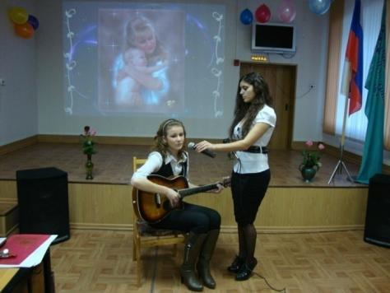
Слайд 7
Ведущий 1. Как и многие праздники, день матери имеет древние корни. Мать — это понятие общечеловеческое, это живая душа мира, ее начало и ее бесконечность.
Слайд 8 - 9
Идея чествования всех матерей мира в один особый день родилась в середине 20-го века в Англии. Эта идея не была совсем новой, об этом сообщалось уже в 1644 году: «Каждое воскресенье в середине великого поста в особый день все дети и внуки встречаются с главой семьи и устраивают праздник». Так с XVII по XIX век в Великобритании отмечалось «мамино воскресенье» или «Мамин День». Это был праздник всех матерей Англии. По мере распространения христианства в Европе, это Воскресенье стало праздником Матери Церкви — духовной силы, дающей жизнь и защищающей от зла. Со временем церковный праздник слился воедино с праздником светским.
Слайд 10
Ведущий 2. Подобные традиции известны и в провинциях Франции и Бельгии. В Америке также чествуют своих матерей, дарят им цветы и подарки, посылают праздничные открытки с поздравлениями. Взрослые дети навещают своих мам в этот день или поздравляют по телефону, если далеко живут. Ну а малыши вместе с папами устраивают праздник дома, сами готовят обед и сами убирают потом со стола, чтобы мамы отдыхали хоть раз в год, потому что остальные 364 дня мамы трудятся — и на работе и дома — не только не меньше пап, а гораздо больше, недаром в Америке есть поговорка «A woman’sworkis never done»— «Женские заботы не кончаются никогда».
БЛОК 2 ПЕРВОЕ СЛОВО- МАМА
Слайд 11-12
Ведущий 1. Первое слово, которое произносит человек, — «мама». Оно обращено к той, что подарила ему жизнь. Любовь к матери заложена в нас самой природой. Это чувство живет в человеке до конца его дней.
Слайд 13
Чтец. Стихотворение Александра Городницкого «Женщина с ребёнком на руках!» (Приложение 2)
Слайд-14-15
Ведущий 2.
Самое прекрасное слово на Земле – мама. Это первое слово, которое произносит человек, и звучит оно на всех языках одинаково нежно. У мамы самые добрые и ласковые руки, они все умеют. У мамы самое верное и чуткое сердце – в нем никогда не гаснет любовь, оно ни к чему не останется равнодушным.
Блок 3. Тема материнской любви, благодарности матери в творчестве русских поэтов
Слайд 16
Чтец. Стихотворение Ивана Алексеевича Бунина «МАТЬ» (Приложение 2)
Слайд 17
Чтец. Стихотворение Леонида Михайловского «Родней, чем мама, человека нет» (Приложение 2)

Слайд 18
Чтец. Стихотворение Ады Лид «Детские воспоминания» (Приложение 2)
Слайд 19
Ведущий 1
Каждый из нас с детства и до своих последних дней несет в своей душе единственный и неповторимый образ – образ своей мамы, которая все поймет, простит, всегда пожалеет и будет беззаветно любить, несмотря ни на что. И сколько бы ни было тебе лет, тебе всегда нужна мать, её ласка, её взгляд.
Слайд 20
Чтец. Стихотворение Эдуарда Асадова «Слово о матери» (Приложение 2).
Слайд 21
Чтец. Стихотворение Николая Рыленкова «Я помню руки матери моей» (Приложение 2).
Слайд 22
Звучит песня в исполнении студентов «Мама, будь всегда со мною рядом». Слова и музыка Анастасии Чешегоровой.
Ведущий 2.
О мамах сказано немало слов, много невысказанного живет в сердце каждого из нас. Важно успеть сказать добрые слова тогда, когда мама может их услышать.
Слайд 23
Чтец. Стихотворение Галины Бородачевой «Стихи о матери» (Приложение 2)
Слайд 24
Чтец. Отрывок из поэмы Расула Гамзатова «Слово о матери» (Приложение 2)
Слайд 25-29
Звучит песня в исполнении студентов «Мамины глаза». Композитор Евгений Кобылянский, поэт Симон Осиашвили
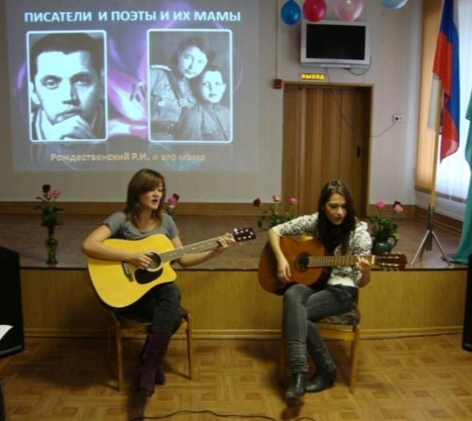
Слайд 30
Ведущий 2.
Первый человек, которого мы любим в жизни, - конечно, мама. Многие поэты и писатели обращались в своем творчестве к этой теме. Одни – трогательно печалясь об утраченном счастье общения с матерью, другие – с юмором вспоминая детские проделки. Но все же эти произведения отличает общее настроение: мама - это основа всей жизни, начало понимания любви, гармонии и красоты.
Слайд 31
Чтец. Стихотворение Вероники Тушновой «Мать» (Приложение 2)
Слайд 32-34
Ведущий 1.
Известный русский поэт 20 века Сергей Есенин в стихах часто обращался к своей матери. Он вспоминал родное село Константиново, своих родных и близких, но особенно мать.
Песня в исполнении Александра Малинина, слова Сергея Есенина «ПИСЬМО МАТЕРИ»
Слайд 35 (Звучит тревожная музыка) «ВОЙНА!»
Ведущий 2.
Самое страшное и трагическое для матери – потерять своего ребенка. Наверное, поэтому матери всего мира ненавидят войны – ведь они уносят жизни их сыновей.
Слайд 36
Чтец. Стихотворение Владимира Жукова «Мама» (Приложение 2)
Слайд 37
Чтец. Стихотворение Игоря Слуцкого «Материнская любовь» (Приложение 2)
Слайд 38
Чтец Стихотворение Алексея Недогонова «Материнские слезы» (Приложение 2)
Слайд 39 -41
Чтец. Стихотворение Юрия Кузнецова «Стихи о матери» (Приложение 2)
Слайд 42
Звучит песня «Бьётся в тесной печурке огонь» слова А. Суркова в исполнении студента

БЛОК 4. АВТОРСКИЕ СТИХИ, ПОСВЯЩЁННЫЕ МАМАМ, ЖЕНЩИНАМ
Слайд -43-44
Ведущий 1.
О безграничной, бескорыстной, полной самоотверженности материнской любви написано немало прекрасных поэтических строк. Среди студентов Волгоградского индустриального техникума есть ребята, которые также пробуют писать стихи. Им слово.
Чтецы. Авторские стихи о маме.

Слайд 45
Ведущий 2.
Дети порой обижаются на мать. Известный грузинский педагог Ш. А. Амонашвили вспоминает: «Не раз в детстве я обижался на мать, и этого хотелось и того. Однако мама, которая заменяла мне и отца, погибшего на фронте, далеко не все мои желания исполняла. Она не позволяла долго играть во дворе, слоняться без дела, винила только меня, когда я ссорился с товарищами, требовала, чтобы я предупреждал, куда и надолго ли ухожу, и мне порой казалось, что мама чрезмерно строга, сердита, слишком требовательна, шагу мне не дает ступить.
Сейчас я думаю: допустим, я бы следовал своим желаниям, уклонялся от разумных советов матери, что тогда? Не знаю, что бы произошло, но думаю, из меня не вышло бы ничего путного.
На свете не существует человека роднее и ближе матери. Поэтому нежно любите, уважайте, берегите ее, не причиняйте матери боли своими словами и поступками. Отблагодарите ее за труды и заботу о вас, будьте добрыми, чуткими, отзывчивыми к ней. Постоянной заботы, внимания, сердечности, сочувствия, доброго слова ждет от вас мама».
Слайд 46
Звучит песня в исполнении студентов «Мамино сердце» .Музыка Кима Брейтбурга. Слова Элеоноры Мельник.

БЛОК 5. ПРЕПОДАВАТЕЛИ ГБПОУ ВИТ – ЗАМЕЧАТЕЛЬНЫЕ МАМЫ.
Слайд 47-72
Ведущий 2.
Преподаватели нашего техникума также являются внимательными мамами и заботливыми бабушками. Накануне праздника мам студентки второго курса брали у них интервью. Им слово.
Слайд 73
Ведущий 1.
Не желая того, мы часто обижаем матерей. Пренебрегаем советами, не уважаем их привычек, вкусов. За советом идут к другим, за утешением к матери. Да, мать всегда разделит горе. Но ведь и счастье наше хочется ей разделить. Ребенок должен научиться уважать мать с раннего детства.
Чтец. Стихотворение Валерия Панина «Не забывайте матерей» (Приложение 2)
Слайд 74
Чтец. Стихотворение Юрия Павкина «Мадонны России» (Приложение 2)
Слайд 75
Чтец. Стихотворение Сергея Острового «Мать» (Приложение 2).
Слайд 76
А сейчас для вас, уважаемые преподаватели, прозвучит песня «Мама», слова и музыка Олега Газманова. Это подарок для всех женщин.
Слайд 77
Ведущий 2. Наша творческая встреча подошла к концу. И в завершение нашей встречи мы ещё раз от всей души поздравляем дорогих мам с их праздником. Пусть светом и добром отзываются в душах детей ваши бесконечные заботы, терпение, любовь и преданность. До новых встреч. Просим всех участников и мам подняться на сцену - фотография на память.

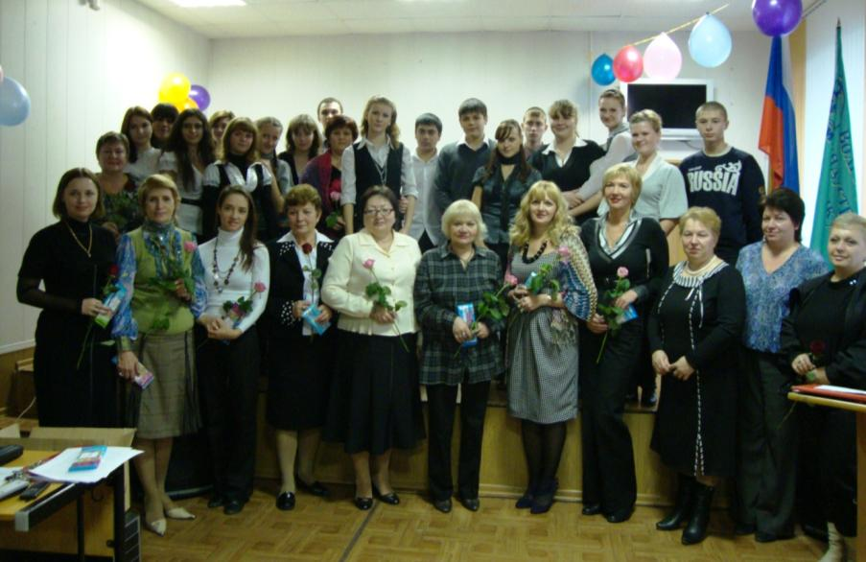

СПИСОК ИСПОЛЬЗОВАННОЙ ЛИТЕРАТУРЫ:
- Дереклеева Н.И., Савченко М.Ю. Справочник классного руководителя (10-11 классы). – М.: ВАКО, 2009.
- Гричаных С.И., Чулина Г.В. «День Матери». Научно – методический журнал «Классный руководитель», №3 – М., 2009.
- Швецова С.В. «Литературная гостиная, посвященная Дню матери», Ж. «Спутник классного руководителя», № 4 – М., 2010.
- Стихи русских поэтов о матери

ПРИЛОЖЕНИЕ 1
Презентация «День матери»
Ссылка на презентацию https://yadi.sk/d/Nn1J1_sijHlpmw
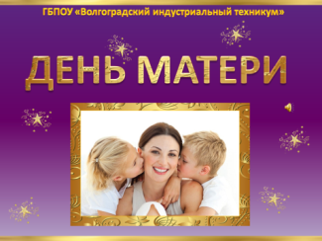 | 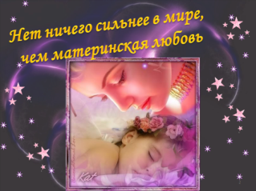
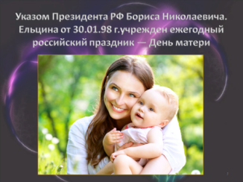 | 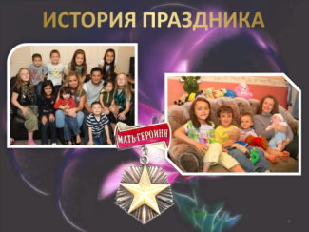
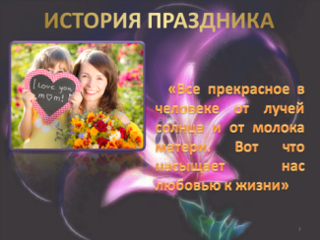 | 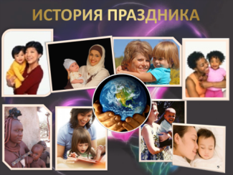
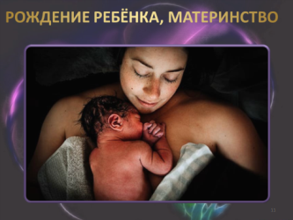 | 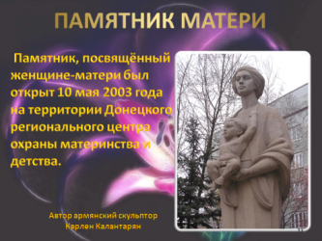
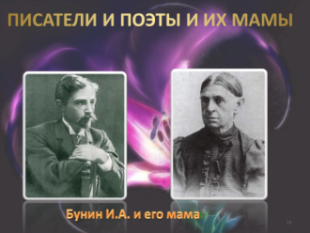 | 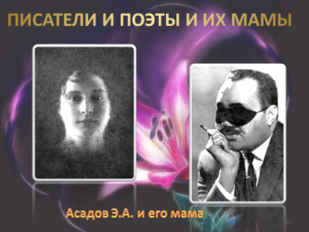
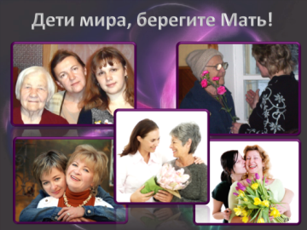 | 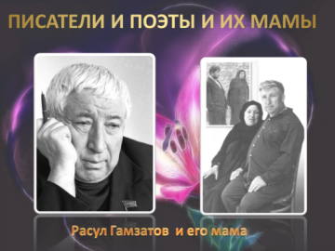
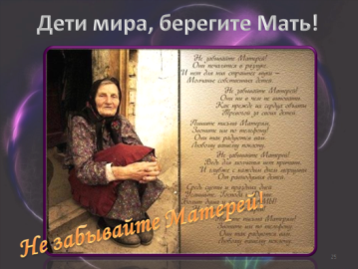 | 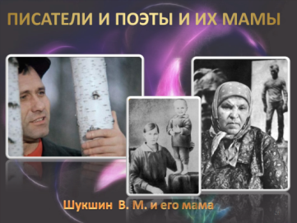
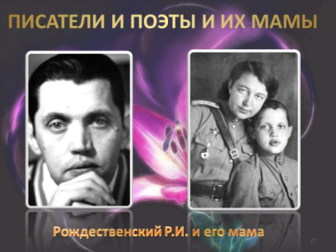 | 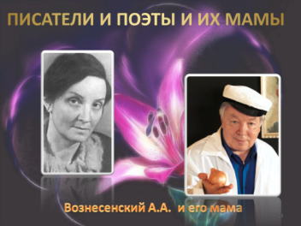
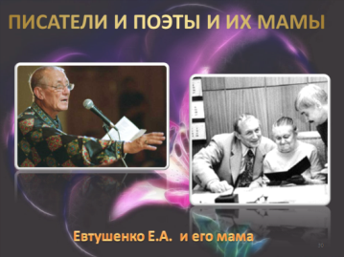 | 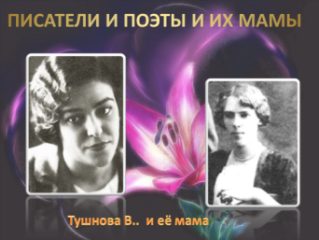
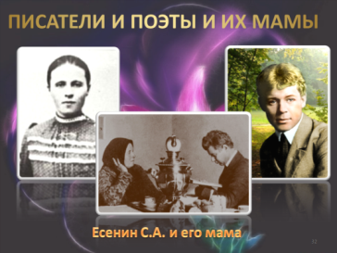 | 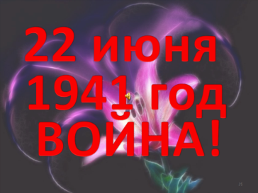
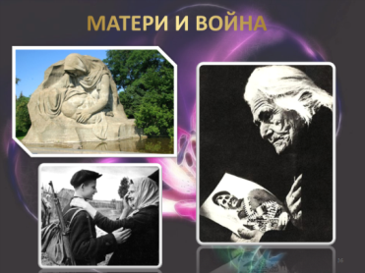 | 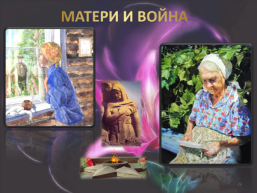
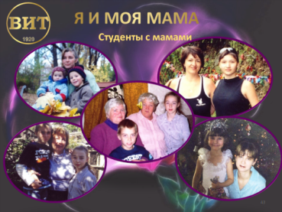 | 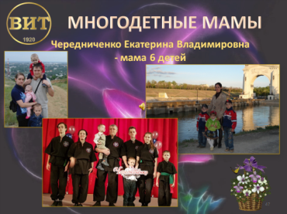
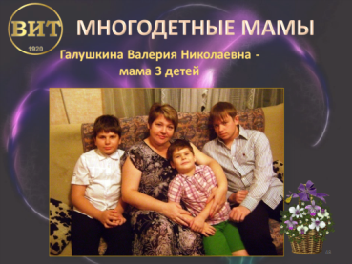 | 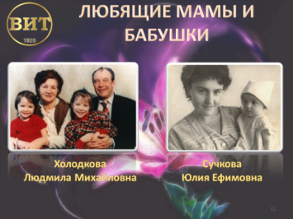
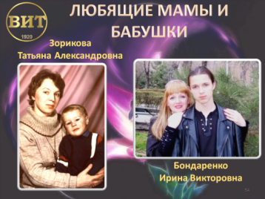 | 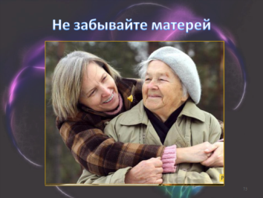
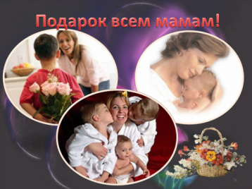 | 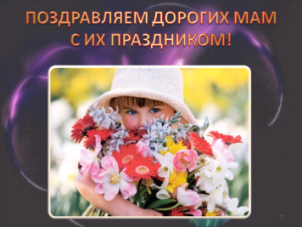

ПРИЛОЖЕНИЕ 2
Подборка стихотворений русских и советских поэтов о матери
Александр Городницкий «Женщина с ребёнком на руках»
Есть в природе знак святой и вещий,
Ярко обозначенный в веках:
Самая прекрасная из женщин
Женщина с ребенком на руках
От любой напасти заклиная
Ей-то уж добра не занимать
Нет, не Богоматерь, а земная,
Гордая, возвышенная мать
Свет любви издревле ей завещан,
И с тех пор живет она в веках,
Самая прекрасная из женщин
Женщина с ребенком на руках
Все на свете мерится следами,
Сколько б ты ни вышагал путей
Яблоня украшена плодами,
Женщина судьбой своих детей
Пусть ей вечно солнце рукоплещет!
Так она и будет жить в веках
Самая прекрасная из женщин,
Женщина с ребенком на руках!
Иван Бунин« Мать»

И дни и ночи до утра
В степи бураны бушевали,
И вешки снегом заметали,
И заносили хутора.
Они врывались в мертвый дом
И стекла в рамах дребезжали.
И снег сухой в старинной зале
Кружился в сумраке ночном.
Но был огонь — не угасая,
Светил в пристройке по ночам,
И мать всю ночь ходила там,
Глаз до рассвета не смыкая.
Она мерцавшую свечу
Старинной книгой заслонила
И, положив дитя к плечу,
Все напевала и ходила...
И ночь тянулась без конца...
Порой, дремотой обвевая,
Шумела тише вьюга злая,
Шуршала снегом у крыльца.
Когда ж буран в порыве диком
Внезапным шквалом налетал,
Казалось ей, что дом дрожал,
Что кто-то слабым, дальним криком
В степи на помощь призывал.
И до утра не раз слезами
Ее усталый взор блестел,
И мальчик вздрагивал, глядел
Большими темными глазами...
1893
Иван Бунин «Матери»
Я помню спальню и лампадку.
Игрушки, теплую кроватку
И милый, кроткий голос твой:
«Ангел-хранитель над тобой!»
Бывало, раздевает няня
И полушепотом бранит,
А сладкий сон, глаза туманя,
К ее плечу меня клонит.
Ты перекрестишь, поцелуешь,
Напомнишь мне, что он со мной,
И верой в счастье очаруешь…
Я помню, помню голос твой!
Я помню ночь, тепло кроватки,
Лампадку в сумраке угла
И тени от цепей лампадки…
Не ты ли ангелом была?
Леонид Михайловский «Родней, чем мама, человека нет»
С годами, став взрослее, в чувствах строже,
Вдруг сердцем начинаешь понимать —
Нет человека ближе и дороже,
Чем женщина, которой имя — Мать.
Она с тобой и в радости, и в горе.
Она с тобой, пускай далёко ты.
И сколько же в её таится взоре
Сердечной, материнской теплоты.
Спешите к ней сквозь годы и разлуки,
Что бы её утешить и обнять.
С благоговеньем поцелуйте руки
Той женщине, которой имя — Мать!
Любому, кто живет на белом свете,
Любить, кто может, думать и дышать,
На нашей грешной голубой планете
Родней и ближе слова нет, чем «мать».
Нам наши мамы, мамочки родные
Сердца и жизни отдадут без слов.
Для нас они воистину святые,
Неважно, что нет нимбов у голов.
Мы маму вспоминаем, словно Бога,
Коль с нами вдруг случается беда.
Ухабиста порой судьбы дорога,
Однако матери поймут детей всегда.
Поймут детей и в радости, и в горе,
Уберегут родных детей от бед.
С родной лишь мамой по колено море,
Лишь мамин нужен в трудный миг совет.
Мы в жизни разными дорогами шагали
Неважно, сколько зим и сколько лет,
Но эту истину давно уже познали:
Родней, чем мама, человека нет.

Ада Лид «Детские воспоминания»
Ночь за окном.
(А может вечер -
Зима, темнеет уже в шесть).
Искрится снег в фонарном свете.
Прохожих - лишь по пальцам счесть.
Мигает елка огоньками,
Пугая комнат темноту.
Разлита радость между нами,
Даря покой и чистоту.
А мы малы. Поджавши ножки,
Сидим на стареньком окошке,
Прижав носы к стеклу окна.
Так хорошо сидеть нам с мамой,
Втроем (вот только мать - одна).
И тихой сказки переливы
Дарят чудесные порывы,
И в стуке маленьких сердец пульс волшебства...
(А мать тоскует, и мысль одна ее волнует:
"А трезвым ли прийдет отец").
Эдуард Асадов «Слово о матери»
Ах, вспомни, мама, вспомни, мама,
Избу промерзшую насквозь!
Ах, сколько с нами, сколько с нами
Тебе увидеть довелось!..
Метельный ветер бьет с налета.
А ты, сквозь снег бредя едва,
Везешь на санках из болота
Ольху сырую на дрова.
Сама — тягло,
Сама — возница.
Заботам вдовьим нет конца.
Иссякла соль,
И нет мучицы,
И для козы в обрез сенца.
Война явилась к нам без спроса.
И не забыть мне, мама, нет,
Как приносила ты с покоса
Нам свой, положенный, обед.
Троих растила малолеток.
Нужда сушила, гнула, жгла,
Но были сыты мы, одеты
И в стужу лютую согреты…
Ты все умела, все могла!
На все ума и сил хватало!
А в день начальный сентября
Ты вся от радости сияла,
Когда нас в школу провожала:
«Учитесь лучше», — говоря.
Жена погибшего солдата,
Познав всю горечь тех годов,
Великой матерью была ты,
Опорой тыла и фронтов!
Тебе ль, о мама, не гордиться
Хоть и суровою судьбой!..
Взгляни, как нива колосится
В полях, ухоженных тобой!
Спасибо, российские женщины, вам
И вашим умелым и нежным рукам.
Они золотые, как солнце, всегда,
Нам маминых рук не забыть никогда!
Что в сердце нашем самое святое?
Навряд ли надо думать и гадать.
Есть в мире слово самое простое
И самое возвышенное — Мать!

Николай Рыленков« Я помню руки матери моей»
Я помню руки матери моей,
Хоть нет ее, давно уж нет на свете.
Я рук не знал нежнее и добрей,
Чем жесткие, мозолистые эти.
Я помню руки матери моей,
Что утирали слезы мне когда-то.
В пригоршнях приносили мне с полей
Все, чем весна в родном краю богата.
Я помню руки матери моей,
Суровой ласки редкие мгновенья.
Я становился лучше и сильней
От каждого ее прикосновенья.
Я помню руки матери моей,
Широкие шершавые ладони.
Они что ковш. Приникни к ним и пей.
И не сыскать источника бездонней.
Я помню руки матери моей,
И я хочу, чтоб повторяли дети:
"Натруженные руки матерей,
святее вас нет ничего на свете
Галина Бородачёва« Стихи о матери»
Как много слов, больших и малых,
Дано сознанием принять!
Но в душу глубже всех запало
Короткое, как юность, - мать.
Нет более родного слова
Священней, выше слова – мать.
Душой бесхитростной готова
она в любой момент понять
Все наши беды, наше счастье,
Себя забыв поставить в счет.
Слезу украдкой в день ненастный
Рукой мозолистой смахнет.
Пока она на белом свете,
Играем в детство много лет.
С сединами - мы все же дети,
И горя, будто бы, и нет…
Когда сомкнет навеки вежды –
Взорвется дней счастливых кладь,
Внутри, как будто, лопнет стержень,
В висках, как выстрел, слово – мать!
И запоздалые укоры
Волной горячей память жгут,
Вину былых бездумных споров
Лишь дни ушедшие сочтут.
Томится мозг простым вопросом,
Не в силах прошлое вернуть:
«Зачем обиды ей приносим,
Себе срезая жизни путь?»
Родную мать не обвиняйте!
Она всегда во всем права!
Грехи невольные прощайте!
Прощайте ей, пока жива!

Расул Гамзатов «Слово о матери»
Трудно жить, навеки Мать утратив.
Нет счастливей нас, чья мать жива.
Именем моих погибших братьев
Вдумайтесь, молю, в мои слова.
Как бы ни манил вас бег событий,
Как ни влек бы в свой водоворот,
Пуще глаза маму берегите,
От обид, от тягот и забот.
Боль за сыновей, подобно мелу,
Выбелит ей косы до бела.
Если даже сердце очерствело,
Дайте маме капельку тепла.
Если сердцем стали вы суровы,
Будьте, дети, ласковее с ней.
Берегите мать от злого слова.
Знайте: дети ранят всех больней!
Если ваши матери устали,
Добрый отдых вы им дать должны.
Берегите их от черных шалей,
Берегите женщин от войны!
Мать умрет, и не изгладить шрамы,
Мать умрет, и боли не унять.
Заклинаю: берегите маму,
Дети мира, берегите мать!

Вероника Тушнова «Мать»

Года прошли,
а помню, как теперь,
фанерой заколоченную дверь,
написанную мелом цифру «шесть»,
светильника замасленную жесть,
колышет пламя снежная струя,
солдат в бреду…
И возле койки — я.
И рядом смерть.
Мне трудно вспоминать,
но не могу не вспоминать о нем…
В Москве, на Бронной, у солдата — мать.
Я знаю их шестиэтажный дом,
московский дом…
На кухне примуса,
похожий на ущелье коридор,
горластый репродуктор,
вечный спор
на лестнице… ребячьи голоса…
Вбегал он, раскрасневшийся, в снегу,
пальто расстегивая на бегу,
бросал на стол с размаху связку книг —
вернувшийся из школы ученик.
Вот он лежит: не мальчик, а солдат,
какие тени темные у скул,
как будто умер он, а не уснул,
московский школьник… раненый солдат.
Он жить не будет.
Так сказал хирург.
Но нам нельзя не верить в чудеса,
и я отогреваю пальцы рук…
Минута… десять… двадцать… полчаса…
Снимаю одеяло, — как легка
исколотая шприцами рука.
За эту ночь уже который раз
я жизнь держу на острие иглы.
Колючий иней выбелил углы,
часы внизу отбили пятый час…
О как мне ненавистен с той поры
холодноватый запах камфары!
Со впалых щек сбегает синева,
он говорит невнятные слова,
срывает марлю в спекшейся крови…
Вот так. Еще. Не уступай! Живи!
…Он умер к утру, твой хороший сын,
твоя надежда и твоя любовь…
Зазолотилась под лучом косым
суровая мальчишеская бровь,
и я таким увидела его,
каким он был на Киевском, когда
в последний раз,
печальна и горда,
ты обняла ребенка своего.

Сергей Есенин « Письмо матери»

Ты жива еще, моя старушка?
Жив и я. Привет тебе, привет!
Пусть струится над твоей избушкой
Тот вечерний несказанный свет.
Пишут мне, что ты, тая тревогу,
Загрустила шибко обо мне,
Что ты часто ходишь на дорогу
В старомодном ветхом шушуне.
И тебе в вечернем синем мраке
Часто видится одно и то ж:
Будто кто-то мне в кабацкой драке
Саданул под сердце финский нож.
Ничего, родная! Успокойся.
Это только тягостная бредь.
Не такой уж горький я пропойца,
Чтоб, тебя не видя, умереть.
я по-прежнему такой же нежный
И мечтаю только лишь о том,
Чтоб скорее от тоски мятежной
Воротиться в низенький наш дом.
я вернусь, когда раскинет ветви
По-весеннему наш белый сад.
Только ты меня уж на рассвете
Не буди, как восемь лет назад.
Не буди того, что отмечталось,
Не волнуй того, что не сбылось,-
Слишком раннюю утрату и усталость
Испытать мне в жизни привелось.
И молиться не учи меня. Не надо!
К старому возврата больше нет.
Ты одна мне помощь и отрада,
Ты одна мне несказанный свет.
Так забудь же про свою тревогу,
Не грусти так шибко обо мне.
Не ходи так часто на дорогу
В старомодном ветхом шушуне.
Владимир Жуков «Мама»
В проломах стен гудит и пляшет пламя,
идет война родимой стороной...
Безмолвная, бессонная, как память,
старушка мать склонилась надо мной.
Горячий пепел жжет ее седины,
но что огонь, коль сын в глухом бреду?
Так повелось, что мать приходит к сыну
сквозь горький дым, несчастья и беду.
А сыновья идут вперед упрямо,
родной земле, как матери, верны...
Вот потому простое слово „мама”,
прощаясь с жизнью, повторяем мы.
1943 г.
Игорь Слуцкий « Материнская любовь»
Сгорает поздняя звезда на краешке рассвета
Но в сердце матери всегда не гаснет лучик света.
Нас греет ночью, греет днём божественная искра,
Чтоб мир наполнился теплом любови материнской.

Материнская любовь верность вечная,
Материнская любовь с небом венчана.
Примет всё, поймёт, простит сердце матери
Дай Бог каждому узнать и понять её.

Порой ухабы по судьбе встречаются так часто
Искать любовь спешим везде, торопимся за счастьем.
Любовь встречаем вновь и вновь кто раньше, а кто позже
Но материнская любовь любой любви дороже, до-ро-же.

Алексей Недогонов «Материнские слезы»

Как подули железные ветры Берлина,
Как вскипели над Русью военные грозы!
Провожала московская женщина сына...
Материнские слезы, Материнские слезы!

Сорок первый – кровавое знойное лето.
Сорок третий – атаки в снегах и морозы.
Письмецо долгожданное из лазарета...
Материнские слезы, Материнские слезы!

Сорок пятый – за Вислой идет сраженье,
Землю прусскую русские рвут бомбовозы.
А в России не гаснет свеча ожиданья...
Материнские слезы, Материнские слезы!

Пятый снег закружился, завьюжил дорогу
Над костями врага у можайской березы.
Сын седой возвратился к родному порогу...
Материнские слезы, Материнские слезы!

Юрий Кузнецов «Стихи о матери»
Тебе и было то лишь шесть годков,
Её не стало, ей было тридцать,
Но годы шли , и вот ты жив, здоров.
Тебе уж двадцать, ну а маме тридцать.
И вот уж тридцать минуло тебе,
Молчишь серьёзный на её могиле,
Ровесники ,но по твоей судьбе
Идёт тридцатилетний образ милый.
Тебе полвека, ну а маме тридцать,
Вот семьдесят тебе, стоишь живой,
Перед тобою образ молодой,
Ей было , есть, всегда ей будет тридцать.

Валерий Панин «Не забывайте матерей»
Не забывайте Матерей!
Они печалятся в разлуке.
И нет для них страшнее муки –
Молчанье собственных детей.
Не забывайте Матерей!
Они ни в чем не виноваты.
Как прежде их сердца объяты
Тревогой за своих детей.
Пишите письма Матерям,
Звоните им по телефону!
Они так радуются вам,
Любому вашему поклону.
Не забывайте Матерей!
Ведь для молчанья нет причины,
И глубже с каждым днем морщины
От равнодушия детей.
Средь суеты и праздных дней
Услышьте, Господа и Дамы:
Болит душа у вашей Мамы!
Не забывайте Матерей!
Пишите письма Матерям!
Звоните им по телефону,
Они так радуются вам,
Любому вашему поклону.

Юрий Павкин «Мадонны России»

Ночь растворилась в предутренней сини –
вижу знакомую с детства звезду…
Думы мои – о мадоннах России,
Что пережили войну и беду.
Вы сохраняли поля плодородные,
Лишь навалилась на плечи война, –
Чувства рождали в сердцах благородные
Руки мадонн и волос седина!..
Грозы неслись над родными сторонками…
В путь провожая мужей, сыновей,
Как каменели вы над похоронками
В горькой судьбе материнской своей!..
В этой судьбе – беспокойной, капризной,
В ваших глазах, измеряющих даль,
В ваших морщинах, прочерченных жизнью,
Видел не радость я – боль и печаль!..
Я не скрываю, что видел порою,
Как в беспощадном, кромешном аду
Даже бесстрашные, даже герои
«Мама!» — кричали в предсмертном бреду!..
…Да, мы за многое в жизни в ответе!..
Жизнь! На твоих поворотах крутых
Часто встречал я следы лихолетий,
Скорбные лица, как лики святых!..
Участи избранных вы не просили
В грозной напасти лишений и бед!
…Как я желаю вам, мамы России,
Чистого неба, безоблачных лет!
Может, у бога просили вы милости,
Перекрестив уходящих на рать…
Горше не видел я несправедливости:
В муках родить, чтоб затем потерять?!
Все пережили вы – боли и были,
Оберегая и землю, и дом,
В том, что мы выжили и победили –
Доля немалая наших мадонн!
Бед и несчастий раздвинулись горы –
Вроде давно отгремела гроза,
Но на Российские наши просторы
Снова лихие пришли времена!..
Войны, разруха и наши огрехи
Родину-мать постигали не раз!..
Чтоб залатать наши дыры-прорехи,
Есть у России надежда на вас!
…Ночь растворилась в предутренней сини,
Гаснет знакомая с детства звезда!..
Милые, добрые мамы России,
Пусть вас минует любая беда!
Поэма Сергея Острового «Мать»
Первое слово ребенок сказал:
- Мама! –
Вырос. Солдатом пришёл на вокзал.
- Мама! –
Вот он в атаке на дымную землю упал.
- Мама! –
Встал. И пошёл. И губами горячими к жизни припал.
- Мама! –
А у меня нет мамы. Она умерла.
Вот ещё одной мамою стало меньше на свете.
Зачем же ты, мама, в постель земляную легла?
Или жесткой кровать показалась тебе на рассвете?
А рассвет был из солнца. Из зелени. Из синевы.
Пенье птиц было слышно на самых далёких планетах.
Розоватые голуби вылетали из мокрой травы,
Долго пили зарю и тонули в далеких просветах.
Ты ведь очень любила, когда зажигался рассвет.
Поднималась чуть свет. И детей на заре поднимала.
А сейчас тебя нет. Почему? Почему тебя нет?
Поднимись. Приходи. У детишек сползли одеяла.
Нет, уже не придёшь. Из глухого того далека
Не приходят назад. Остаются на вечном ночлеге.
Странной формы сейчас над землёю плывут облака,
Будто белые женщины едут на белой телеге.
Ты седая совсем. Стала белой твоя голова.
Видно, вьюги мели, а снежинки растаять забыли.
Муж без вести пропал. Ты с тех пор ни жена, ни вдова.
А потом сыновья на войну от тебя уходили.
От тебя? Нет, с тобой! Слышишь, мама, всё время с тобой,
Только в письмах они очень редко писали об этом.
Больше женам писали. И шли по дороге рябой.
И на письма твои не всегда торопились с ответом.
Это только потом, через годы, я стал понимать,
Как казнят матерей безучастьем и черствостью дети.
Друг мой, брат мой, товарищ мой, если зовет тебя мать –
Рвись к ней сердцем. Спеши. Мчись к ней в самой крылатой ракете.
Каждый миг на счету. Будь быстрее, чем звук и чем свет.
Опоздаешь в пути – не простишь себе этого вечно.
Ты звала меня, мать? Я пришел. А тебя уже нет.
И дорога длинна. И разлука с тобой бесконечна.
Я сейчас вспоминаю – давно это было… давно…
Утро. Осень метет. Жмутся к небу озябшие птицы.
Ты всё смотришь в окно. Ты всё смотришь и смотришь в окно.
Хоть бы скрипнула дверь. Хоть бы вздрогнули вдруг половицы, -
Сын из дома ушёл! И когда он Вернется теперь?
И потянутся дни. И слезы материнской не спрячут.
Ах, зачем между жизнями возникает закрытая дверь!
И, детей провожая, зачем наши матери плачут?
Мать, я землю изъездил. Я многие знал города.
И добро повидал, и война по мне смертью строчила.
Но друзей своих, мать, не бросал я в беде никогда.
И не лгал никогда. Это ты меня так научила.
Ты меня научила не прятать у сердца обид
(Сердцу трудно и так, для чего ему тяжесть такая?).
Если слово ты дал – это, значит, навеки. Гранит.
Если в гору идешь – поднимайся, других не толкая.
Ах, завет материнский, и что тебя в мире мудрей?
Ты нас к звездам ведешь даже в темные ночи глухие.
Я берусь утверждать: в мире мало плохих матерей!
Отчего же тогда появляются люди плохие?
Отчего же тогда по земле ещё ползает зло?
И смердит себядолюбство? И сушит сердца скопидомство?
А ведь как на планете бы сделалось людям светло,
Если б всех матерей своих слушаться стало потомство.
"Всех? Нет, не всех. Я их видел в чужой стороне;
Очень жалких и очень жестоких. Что им нужно таким?
Чтоб земля задыхалась в огне? Чтобы кровь человечества
Стыла в воронках глубоких?
Это пляшет волчица на свадьбе у чёрной змеи.
Разве матери это? Нет, нас воспитали другие.
Как я верую в вас, как я чту вас, родные мои!
Наши матери, светлые души России!
Это вы нас учили, куда бы мы в жизни не шли,
мы судьбу свою метили самой высокою мечтой:
если бьёмся с врагом, так уж бьёмся за счастье Земли,
Если радость несём, так уж делимся с целой планетой!
Сколько мирных народов у нашего село костра.
Скольких мы обогрели горячим, душевным приветом.
Мама, как ты добра!.. Как была ты огромно добра!
Целый город, бывало, к тебе приходил за советом.
Если мерз человек – ты ему отдавала тепло.
И всегда незаметно. Всегда от души. Сокровенно.
Где мне слово найти, чтобы свет оно людям несло,
Чтоб людские недуги оно исцеляло мгновенно,
Чтобы слово моё открывало бы каждую дверь,
Возводило мосты, поднимало бы зелень из праха,
И когда в человеке сидит затаившийся зверь –
Чтоб пришло моё слово и зверя убило без страха.
Ты прости меня, мать! Я при жизни твоей не сказал
Половины того, что теперь не дождется ответа.
Жизнь не холмик пологий. Не картинами убранный зал.
Жизнь – вершина. Огонь. Праздник мысли и яркого света.
Вот за это за всё – я твой сын! И пока я живу,
Мама, имя твое я несу через жизнь как святыню.
Будут годы идти. Будут яблоки падать в траву.
Будет солнце всходить. Будут реки врываться в пустыню.
Будут плыть корабли в белизну марсианских морей.
Будет жизнь бушевать. Каждым атомом. Жилкою каждой.
А тебя уже нет… ты уже не откроешь дверей…
Люди! Братья мои! Берегите своих матерей!
Настоящая Мать – человеку дается однажды.

Демель Валентина «Материнская любовь»
Комочком нежным, круглолицым
Ты появился предо мной
И в сердце отворил страницу
Любви глубокой, неземной.

Нет в мире ничего святее,
Чем материнская любовь.
Она природней и сильнее
Всех чувств, что нам волнуют кровь.

Как нежно, сладостно мгновенье,
Когда прижав тебя к груди,
Следила за твоим кормленьем,
Гадая, что там впереди.

Нет совершенней единенья,
Чем мать и малое дитя.
Полны единого стремленья -
Всегда быть вместе: ты и я.

Вот ты подрос, уж есть сестричка,
Любовь и нежность пополам.
Так трудно свыкнуться с привычкой,
Что ты в семье уже не сам.

Хоть вы вдвоём, но всё ж любовью
Из вас никто не обделён,
Ведь чувства, сотканные кровью,
Сильней условий и времён.

А время мчит, и сын взрослее,
Мать уже менее важна.
Мир за порогом стал милее,
А в нём попутчица нужна.

Другое чувство его манит,
Уходит сын, таков закон.
И острой болью сердце ранит,
Ведь с каждым днём всё дальше он.

Что ж, так устроена природа,
Все покидают отчий дом:
Будь птица, зверь любого рода,
Подобны фауне мы в том.

Но только память у животных
Совсем не та, что у людей,
И чувств нет нежных благородных,
Не так гнетёт уход детей.

Одно для сердца утешенье,
Что не одна в страданье том,
Ведь матерей предназначенье:
Дать жизнь и отпустить потом.

Не уповать на благодарность
И чувств ответных не желать,
Смириться, принимать, как данность,
Недаром свято слово – мать.

А нежность, что с тобой родилась,
Всегда останется во мне,
Она ничуть не изменилась,
Хоть голова уж в седине.

То чувство в вечности пребудет,
Сбегут немногие года,
И матери уже не будет,
Любовь же будет греть всегда.
Роберт Рождественский — Человеку надо мало
Человеку надо мало:
чтоб искал
и находил.
Чтоб имелись для начала
Друг — один
и враг — один…
Человеку надо мало:
чтоб тропинка вдаль вела.
Чтоб жила на свете
мама.
Сколько нужно ей — жила..
Человеку надо мало:
после грома — тишину.
Голубой клочок тумана.
Жизнь — одну.
И смерть — одну.
Утром свежую газету —
с Человечеством родство.
И всего одну планету:
Землю!
Только и всего.
И — межзвездную дорогу
да мечту о скоростях.
Это, в сущности,- немного.
Это, в общем-то,- пустяк.
Невеликая награда.
Невысокий пьедестал.
Человеку мало надо.
Лишь бы дома кто-то
ждал.
Андрей Вознесенский «Мать»

Охрани, Провидение, своим махом шагреневым,
пощади ее хижину —
мою мать — Вознесенскую Антонину Сергеевну,
урожденную Пастушихину.

Воробьишко серебряно пусть в окно постучится:
«Добрый день, Антонина Сергеевна,
урожденная Пастушихина!»

Дал отец ей фамилию, чтоб укутать от Времени.
Ее беды помиловали, да не все, к сожалению.

За житейские стыни, две войны и пустые деревни
родила она сына и дочку, Наталью Андреевну.
И, зайдя за калитку, в небесах над речушкою
подарила им нитку — уток нитку жемчужную.

Ее серые взоры, круглый лоб без морщинки,
коммунальные ссоры утешали своей
беззащитностью.

Любит Блока1 и Сирина, режет рюмкой пельмени.
Есть другие россии. Но мне эта милее.

Что наивно просила, насмотревшись по телику:
«Чтоб тебя не убили, сын, не езди в Америку...»

Назовите по имени веру женскую,
независимую пустынницу —
Антонину Сергеевну Вознесенскую,
урожденную Пастушихину.

